DOCUMENTATIE

TEMA 1

NUME STUDENT: Munteanu Ionel
GRUPA: 6

CUPRINS

1. Obiectivul temei 3
2. Analiza problemei, modelare, scenarii, cazuri de utilizare 3
3. Proiectare 3
4. Implementare 3
5. Rezultate 3
6. Concluzii 3
7. Bibliografie 3

Obiectivul temei
Scopul acestei lucrari a fost de a realiza un Calculator Polinomial, care poate efectua diferite operatii aritmetice,si diferite functii cu polinoame, toate acestea sub forma unei interfate grafice care sa fie usor de utilizat si inteles de oricine.
Obiective secundare ale acestei teme au fost de a-mi imbunatati tehnica de programere, capacitatea de gandire logica si de a invata cat mai multe lucruri noi.

Pentru a duce cu success la capat un astfel de proiect, obiectivul principal a trebuit impartit in mai multe obiective secundare, iar acestea, la randul lor, impartite in alte obiective mai mici, si tot asa pana ce intr-un final s-au rezolvat toate obiectivele secundare, reusind astfel la terminarea proiectului, ca un intreg.

Principalele obiective secundare sunt:

- Realizarea unei intefete grafice grafice care sa fie usor de utilizat si inteles de oricine.
- Realizarea unei clase care care transforma un String intr-un substring (impartirea polinomului in monoame de stringuri)
- Realizarea unei clase care transforma substringurile de monoame intr-un monom real(un obiect care continue doua numere, coeficientul si exponentul monomului).
- Realizarea unei clase de operatii, care continue metodele pentru a efectua diferitele operatii aritmetice si funtctiile alese de catre utilizator in vederea obtinerii rezultatului droit.
- Realizarea unei clase care converteste monoamele reale inapoi in Stringuri, pentru a putea fi afisate mai apoi pe interfata nooastra grafica.

Realizarea acestor clase si gandirea lor va fi prezentata per ansamblu in capitolul 3.
Implementarea si logica de functionare a acestor clase va fi prezentata in detaliu in capitolul 4.

Analiza problemei, modelare, scenarii, cazuri de utilizare

Necesitatea de a avea la indemana un calculator polinomial este una suficient de mare in randul mai multor clase de oameni. Operatiile cu polinoame sunt raspandite in general in randul inginerilor, profesorilor dar si in randul studentilor sau elevilor care de-abia incep sa interactioneze cu aceste functii.
Un polinom este in esenta o functie de X. Functiile se folosesc peste tot in randul inginerilor de pretutindeni in calcularea diferitelor relatii dintre doua sau mai multe lucruri.( Se fac calcule in general cu functii in funtie de timp).
In schimb, profesorii au rolul de a impartasi tainele calculelor de polinoamele cu elevii si studentii. Programele scolare impugn de obicei rezolvarea multor probleme dificile cu polinoame, tocmai ca atunci cand elevii termina scoala sa se descure in orice situatie fara vreo problema cu ele. De aceea, pe parcursul rezolvarii acestor probleme, ei pot folosi un calculator polynomial pentru a se verifica daca au rezolvat in mod correct o problema. (-Sau sa-si termine repede tema si sa plece la o bere cu baietii… solutii nobile pentru evenimente nobile : ) ).

Proiectare

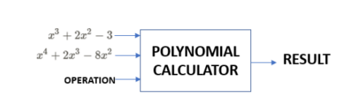

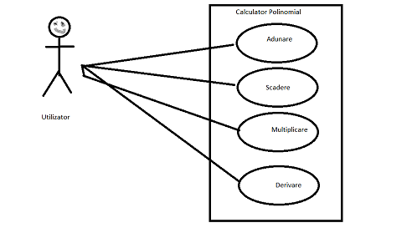

Dupa cum se poate observa in prima figura, la modul cel mai simplificat calculatorul polynomial poate fi ilustrat ca un blackbox care are ca input uri cele doua polinoame si operatia care se aplica pe ele, iar ca output, rezultatul pe care am vrut sa-l obtinem.
Acest blackbox este impartit in clase, care la radul lor pot fi considerate ca alte miniblackbox-uri:

-Interfata este clasa care realizeaza intefeta grafica si care incearca sa apara a fi cat mai usor de utilizat si inteles de oricine.
- Logica este clasa care transforma un String intr-un substring (impartirea polinomului in monoame de stringuri)
- Logica2 este clasa care transforma substringurile de monoame intr-un monom real(un obiect care continue doua numere, coeficientul si exponentul monomului). Totodata, aceasta clasa are rolul de a convertesti monoamele reale inapoi in Stringuri, pentru a putea fi afisate mai apoi pe interfata nooastra grafica
- Operatii este clasa care continue metodele specifice pentru a efectua diferitele operatii aritmetice si funtctiile alese de catre utilizator in vederea obtinerii rezultatului droit.
- Monom este clasa care creeaza obiectele de tip Monom real. Aceasta continue un constructor care memoreaza coeficientul si exponentul fiecarui monom.
-Motor este clasa care practic face legatura dintre partea ilustrativa a programui (Interfata cu utilizatorul) si Logica calculatorului.

Implementare

Clasa Main.
Aici se creeaza interfata grafica, din care ulterior se vor apela si restrul claselor.
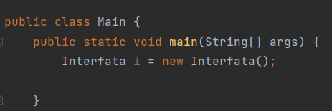

Clasa Interfata.
Aceasta contine codul pentru pentru creearea vizuala a intefetei. Totodata, cea mai importanta metoda este actionPerformed care receptioneaza un click de buton pe care il trimite mai departe constructorului obiectului m al clasei Motor impreuna cu cele doua polinioame sub forma de String uri.
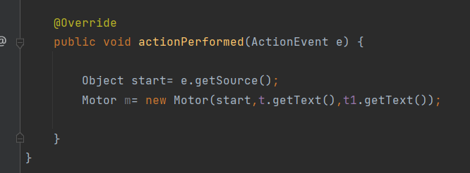

Clasa Motor.

Acesta este constructorului clasei motor, care creeaza un obiect care are urmatoarele caracteristici:
- Object o – memoreaza ce buton a fost apasat.
- Primul polinom
- Al doilea polinom
- Apeleaza metoda operator, care primeste ca parametru ultimul buton apasat.
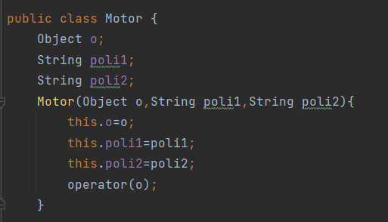

Metoda operator creeaza toate obiectele de care avem nevoie, scrie pe JTextArea a valoarea ”” – adica nimic.. . aceasta intructiune are rolul de a sterge orice se afla pe a, inainte de a scrie altceva.
Dupa aceea se verifica cu un if ce buton a fost apasat, si in functie de ce buton avem, se creeaza obiectele necesare indeplinirii instructiunii cerute de catre utilizator.Totodata cu crearea obiectelor necesare, se apeleaza si metodele care primesc ca parametrii cele doua polinoame.
Dupa apelarea tuturor metodelor si executia codului, se va returna o variabila de tipul ArrayList<String> care, in urmatoarele linii de cod se va preluca si va rezulta un String. Acest string va fi trimis aici pe a;
If ul continua in mod asemanator cu statement uri de tip else if pentru a verifica care buton a fost apasat, urmand sa se apeleze metodele specifice pentru acesta.
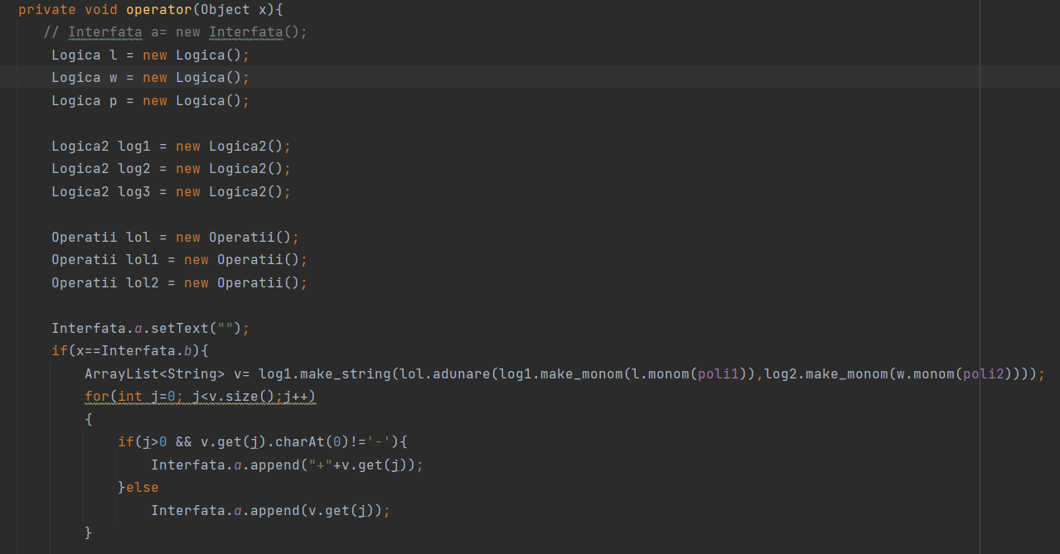

Clasa Logica.
Aceasta transforma un string in substringuri care contin monoamele din polinim.

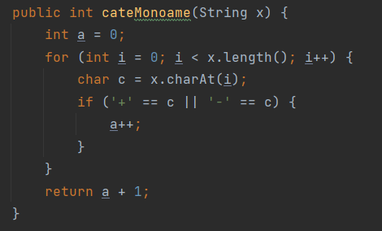
cateMonoame calculeaza cate monoame avem in String. Acestea sunt separate prin “+” sau “-”. De cate ori se intalneste unul din aceste variabile se incrementeaza o variabila, care va fi returnata.

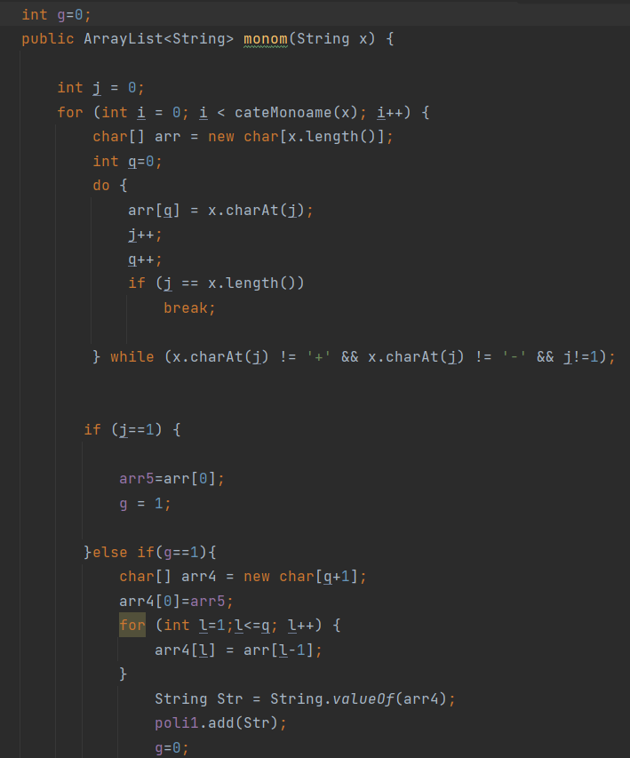
Metoda monom converteste polinomul primit sub forma de string intr-un ArrayList<String>, adica un array de monoame sub forma de striunguri.
In principiu in aceasta metoda se vor crea un numar de vector de tip char egal cu numarul returnat de metoda cateMonoame. In acesti vectori se pun char cu char elementele din stringul initial, pana se gaseste un +, un – sau capatul stringului.
Dupa aceea, vectorul de char-uri este convertit din nou la un string si adaugat in ArrayList-ul de stringuri. La final se returneaza Arraylist ul de stringuri obtinut.
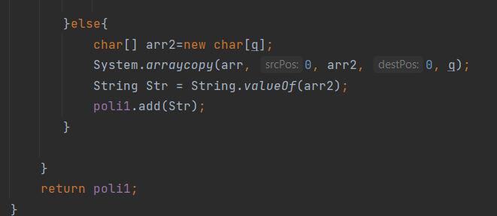

Clasa Logica2.

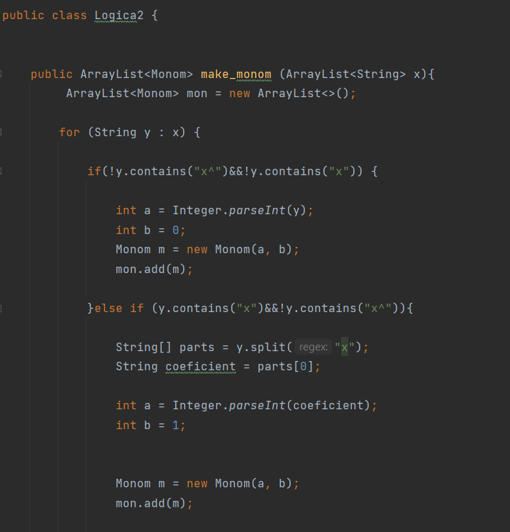
Clasa Logica2 contine metoda make_monom care transforma ArrayList ul de Stringuri returnat de metoda monom si in transforma intr-un Arraylist de monoame reale.
Aceasta clasa face in principiu urmatoarele:
-parcurge arraylist ul de string uri si cauta elementele delimitatoare…
X , ^, combinatii ale acestora sau lipsa acestora. In functie de ce gaseste, imparte sau nu Stringul obtinut in doua si creeaza obiecte de tip Monom care contin doua numere pe care le asociem cu coeficient ul si exponentul monomului.
-adauga monomul obtinut intr-un arraylist de monoame si returneaza arraylist-ul obtinut.
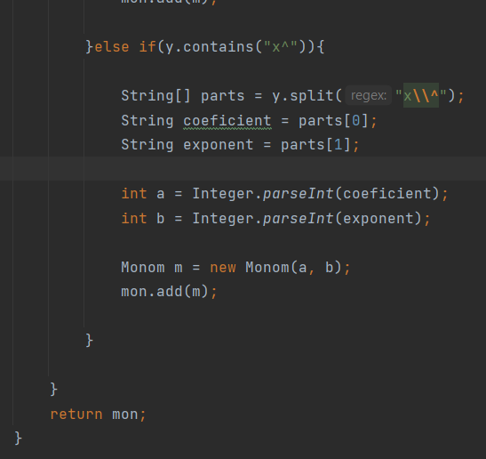

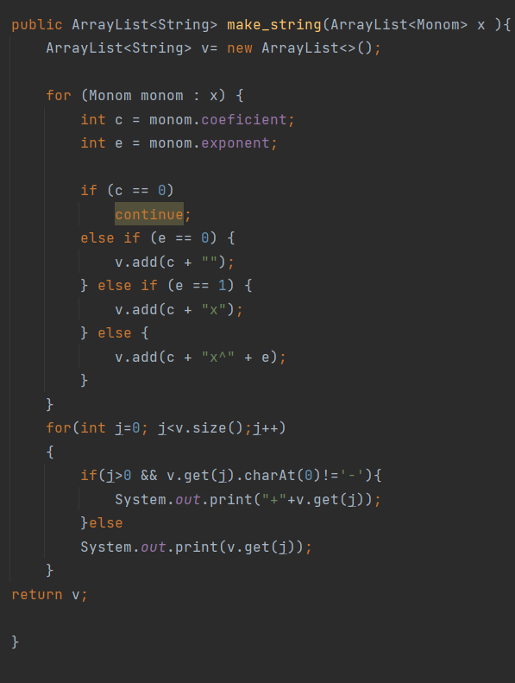
Tot in Logica2 avem metoda numita make_string. Aceasta o vom folosi la final, dupa ce am facut operatiile pe monoamele reale.

Clasa Operatii.

In clasa operatii avem mai multe metode pentru efectuarea operatiilor.
Prima metoda este adunare. Aceasta primeste 2 ArrayList uri de monoame(x si y), si returneaza un alt ArrayList de monoame, suma acestora.
In metoda se parcurg x si y cu doua for-uri.
Daca se gasesc doua monoame cu acelasi exponent, li se aduna coeficientii si se creeaza un nou monom, cu coeficientul suma coeficientilor precedenti si cu exponentul , exponentul comun, cel vechi.
Se creeaza 2 array uri de int uri (globale), si in acestea se pune pozitia din x si pozitia din y unde s-au gasit 2 monoame egale.
Dupa ce cele doua for uri au fost parcurse, se mai parcurg o data arraylist urile initiale si se verifica daca indexul la care ne aflam momentan se afla sau nu in array un de int -uri corespunzator. Daca nu, se adauga in arraylist ul de monoame final. (asta face ca elementele care nu au un indice comun sa fie adaugate la suma finala)
Se returneaza arraylist ul de monoame obtinut.
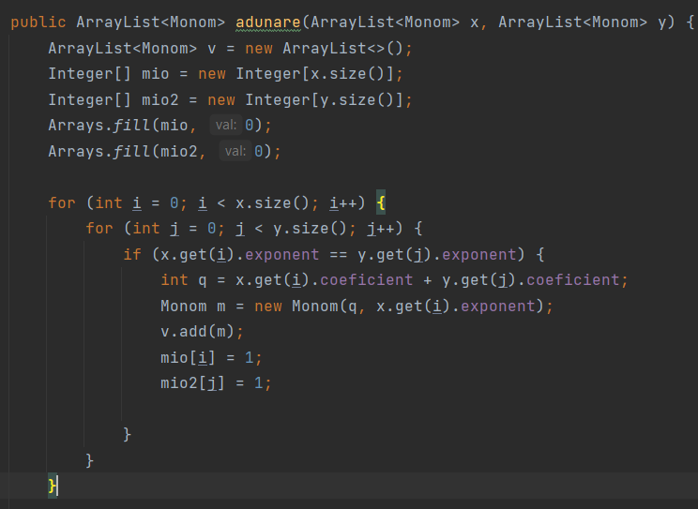
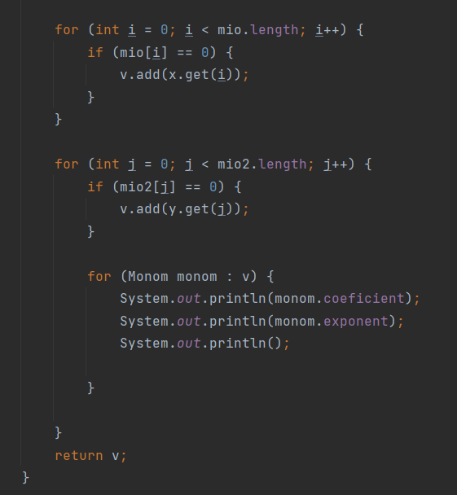

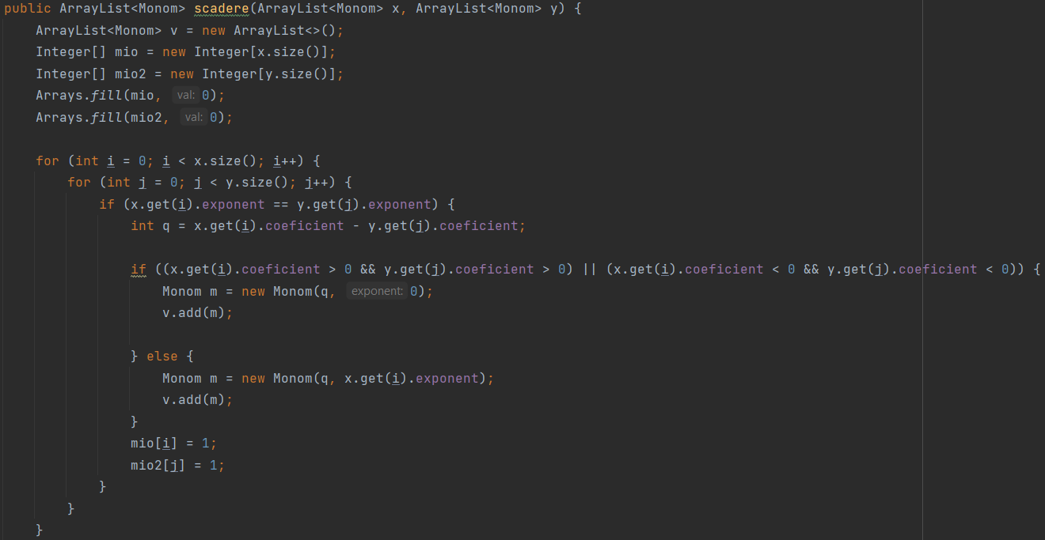
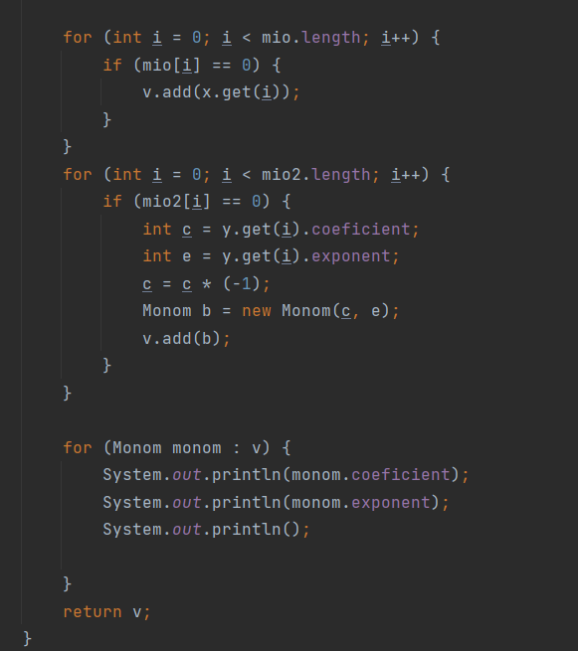
Metoda scadere fonctioneaza in mare parte ca si adunarea, doar ca atunci cand gasim exponentii egali, se face scadere, si atunci cand se adauga elementele care nu au “pereche”, cele din al doilea polinom vor fi adaugate dupa ce le-am inmultit cu -1;

Metoda derivata primeste un singur ArrayList de monoame.Aceasta metoda parcurge fiecare monom din array,si aplica niste operatii specifice pe coeficientii si exponentii lui.
(daca exponentul unui monom e 0, inseamna ca avem un un singur int(coeficientul), care derivat, va disparea(il inmultim cu 0);daca nu, vom scadea 1 din exponent ul actual, iar pe coeficient il vom inmulti cu exponentul, rezultant astfel un nou coeficient)

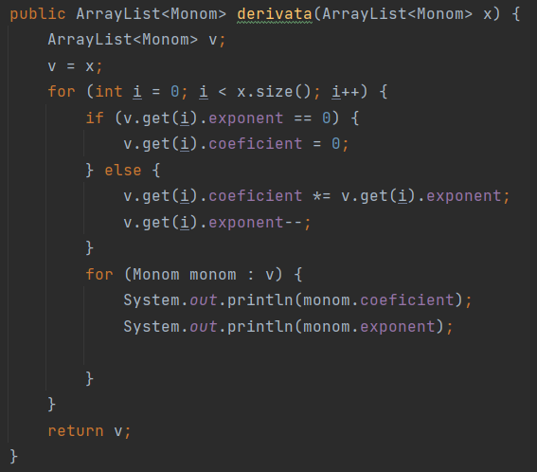

Metoda multiplicare

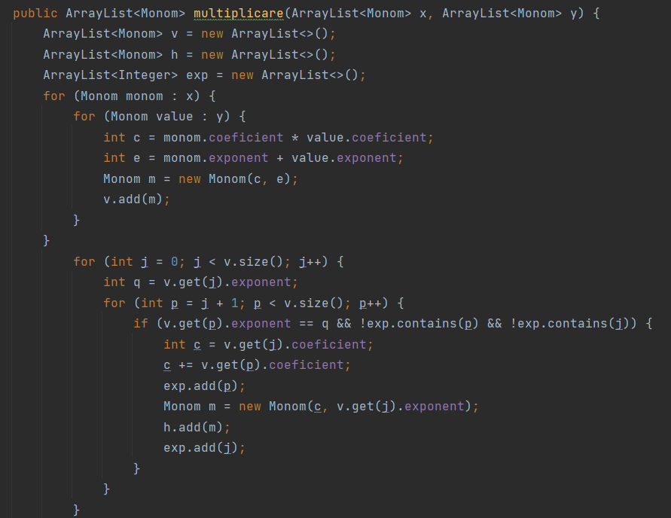
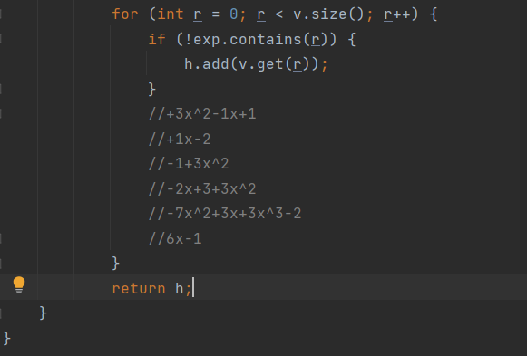

Metoda multiplicare primeste ca parametrii 2 ArrayList uri de monoame. Cu doua for uri, se inmultesc 2 cate 2 exponentii si coeficientii monoamelor de la index ul actual. Se creeaza un al treilea polinom, care va retine noile monoame obtinute. Problema e ca pot fi mai multe monoame cu acelasi exponent, si nu ne dorim asta.
Asa ca, vom parcurge arraylist ul de monoame obtinut cu un nou for.
Cu un al doilea for, pornim in cautarea monoamelor cu acelsi exponent. Daca gasim un exponent asemanator, ii adunam coeficientii. Pe langa asta, vom pune exponentul intr-un nou arraylist. Acest lucru va vace ca atunci cand verificam daca exponentii sunt egali, vom verifica totodata daca nu cumva am mai gasit acest exponent inca o data. Se returneaza ArrayList-ul de monoame obtinut.
Clasa Monom.

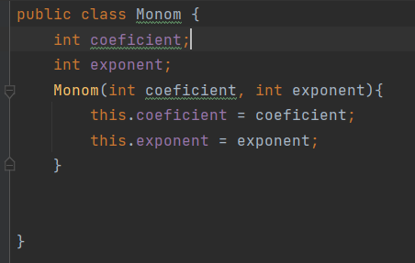

Aceasta clasa creeaza obiecte de tipul monom prin constructorul ei. Acest constructor primeste doua numere de tipul int, fiecare fiind reprezentarea coeficientului si a exponentului.

Rezultate
Se vor prezenta scenariile pentru testare cu Junit sau alt framework de testare.

Concluzii
Prin realizarea acestui proiect am invatat o multitudine de lucruri noi. Pot spune ca sunt bucuros ca a trebuit sa fac acest proiect deoarece chiar m-a impins de la spate sa invat de unul singur java. Desi e departe de a fi perfect, pot spune ca sunt mandru de el. Urmeaza sa-l imbunatatesc, prin adaugarea de noi operatii, prin modificarea modului in care arata interfata. Totodata, vreau sa fie mai user friendly in sensul in care vreau ca inputul primit de la utilizator sa aibe o varietate mai mare in care poate fi scris.

Bibliografie

